报名方式
应聘者将个人信息填写以下链接或二维码登记。
证明材料提交链接：
https://www.wenjuan.com/s/yAZjayv/
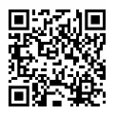
微信扫码

